

Licenciatura em Engenharia Informática

Projeto Integrador - FISIAP – 2022/2023

Documento Resumo

Autores:

1211514 – Diogo Costa

1211509 – Diogo Gonçalves

1211511 – Pedro Campos

1211546 – João Costa

1211504 – Pedro Lopes

Turma: 2DK

Grupo: 101

Data: 15/11/2022

Índice

Estrutura 3

Materiais 4

Paredes exteriores: 4

Paredes interiores: 4

Telhado: 5

Janelas: 5

Portas Interiores: 5

Portas Exteriores: 5

Cálculos da Resistência 6

Resistência Zona C: 6

Resistência Zona D: 7

Resistência Zona E : 7

Resistência Telhado: 8

Resistência Estrutura: 8

Energia necessária para manter os espaços com as temperaturas interiores solicitadas 10

Ponto 1: 10

Ponto 2: 11

Ponto 3: 12

Energia total a fornecer, a toda a estrutura, com todas as suas divisões interiores mantidas às temperaturas indicadas 13

Ponto 1: 13

Ponto 2: 20

Determinar quais as alterações nas paredes da estrutura anterior, por forma a usar uma menor energia a fornecer a toda a estrutura 27

Determinar a potência do sistema necessário para o arrefecimento da estrutura total 34

Ponto 1: 34

Ponto 2: 35

Ponto 3: 35

# Estrutura

Abaixo apresentamos a planta da estrutura criada. Possuindo esta 10 metros de largura por 20 metros de comprimento e 5 metros de altura. A estrutura possui também 4 janelas e 2 portas exteriores, sendo que as janelas possuem 0.75 metros de comprimento e 2 metros de altura, já em relação às portas encontramos dois diferentes tipos, uma delas mais larga em relação à outra, será utilizada para o acesso de veículos de transporte de mercadorias de grandes dimensões, possuindo então 3.50 metros de comprimento e 4 metros de altura, quanto à outra porta, localiza-se no lado oposto da estrutura, sendo utilizada para acesso ao armazém, esta possui 1.50 metros de comprimento e 3 metros de altura. O telhado possui uma dupla inclinação mínima, possuindo 20 metros de comprimento por 10 metros de largura.

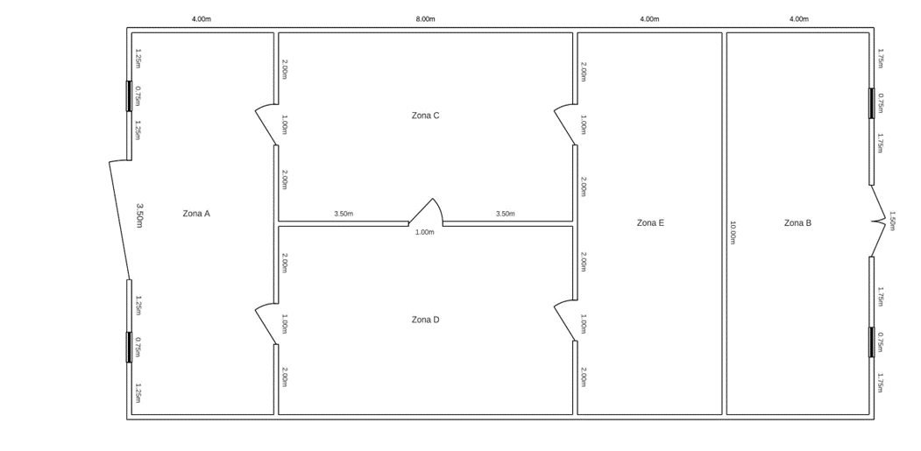

# Materiais

|  |  |
| --- | --- |
| **Materiais** | **Condutividade térmica (W / (m.K)** |
| Alumínio | 204 |
| Vidro | 0,8 |
| Madeira | 0,14 |
| Painel poliuretano | 0,0224 |
| Ar | 0,023 |
| Ferro | 52 |
| Tinta | 0,2 |
| Tijolo | 0,6 |

## Paredes exteriores:

As **paredes exteriores de 20 metros de comprimento,** contém uma camada de tinta de 0.1mm, uma camada de cimento de 10 cm seguida de uma camada de tijolo de 7cm, uma zona com 10 cm de ar, e de seguida, uma nova camada de tijolo de 7 cm, depois mais uma camada de 10 cm de cimento, e na parte interior madeira com espessura de 10 cm. A área desta parede é de 100.

A **parede exterior com 10 m que permite acesso aos veículos de transporte de mercadorias de grandes dimensões**, é constituída pelos mesmos materiais, mas contém duas janelas com vidro dupla e estrutura de alumínio. Esta mesma parede contém também uma porta para o acesso dos veículos, que contém armação em alumínio e estrutura em ferro. A área desta parede é de 50.

**A parede exterior com 10 m que serve como acesso ao armazém de produtos,** é constituída pelos mesmos materiais das paredes anteriores, contém também duas janelas de vidro duplo e uma porta para o seu acesso com os mesmos materiais da porta da parede anterior, mas com diferentes dimensões. A área desta parede é de 50.

## Paredes interiores:

As **paredes interiores** são todas constituídas por uma camada de madeira na parte exterior com espessura de 10 cm, seguida de uma camada de cimento com 10 cm de espessura, com seguimento de uma camada de ar com 5 cm de espessura, depois vem uma nova camada de cimento com a mesma espessura da anterior camada e por fim na parte interior virá mais uma camada de madeira com 10 cm de espessura. Muitas destas paredes terão também portas interiores.

## Telhado:

O **telhado** será um telhado de duas águas que terá dupla inclinação mínima e que cobrirá toda a estrutura, com o cume ao longo de todo o comprimento. Este é constituído na parte exterior por um painel poliuretano de 15cm de espessura, revestido interiormente por uma camada de cimento de 20cm, seguido de uma camada de ar de 10cm de espessura, depois vem uma nova camada de cimento na parte interior também de 10cm de espessura revestida com tinta de 0.1mm de espessura.

## Janelas:

As **janelas,** são constituídas por vidro duplo, tendo uma camada de ar de 1cm de espessura e duas camadas de vidro de 2cm, a área da janela é de 1.45, sendo também constituída por uma armação de alumínio a toda a sua de 0,1 cm de espessura e 5.

## Portas Interiores:

As **portas interiores,** são constituídas por madeira, tendo a uma espessura de 5cm e 90 de área, são também constituídas por uma fina armação de alumínio de 10 de área.

## Portas Exteriores:

A **porta exterior de acesso de veículos de transporte de mercadorias,** é constituída por ferro, tendo uma espessura de 10cm e 13 de área, é também constituída por uma fina armação de alumínio de 1 de área.

A **porta exterior de acesso ao armazém,** é constituída por ferro, tendo uma espessura de 5cm e 4.30 de área, é também constituída por uma fina armação de alumínio de 20 de área.

# Cálculos da Resistência

## Resistência Zona C:

## Resistência Zona D:

## Resistência Zona E :

## Resistência Telhado:

## Resistência Estrutura:

**Resistência Térmica do telhado para cada uma das zonas**

# Energia necessária para manter os espaços com as temperaturas interiores solicitadas

## Ponto 1:

Para calcular a energia que precisa ser fornecida para que a zona C mantenha uma temperatura interior de funcionamento de -10 °C, por cada hora de funcionamento, com uma temperatura exterior de 15 °C, calculamos a corrente térmica(Q) da parede da zona C que contacta com o exterior, e multiplicando isso pelo intervalo de tempo considerado conseguimos saber a energia que precisa ser fornecida.

## Ponto 2:

Para calcular a energia que precisa ser fornecida para que a zona D mantenha uma temperatura interior de funcionamento de 0 °C, por cada hora de funcionamento, com uma temperatura exterior de 15 °C, calculamos a corrente térmica(Q) da parede da zona D que contacta com o exterior, e multiplicando isso pelo intervalo de tempo considerado conseguimos saber a energia que precisa ser fornecida.

## Ponto 3:

Para calcular a energia que precisa ser fornecida para que a zona E mantenha uma temperatura interior de funcionamento de 10 °C, por cada hora de funcionamento, com uma temperatura exterior de 15 °C, calculamos a corrente térmica(Q) das paredes da zona E que contactam com o exterior, e multiplicando isso pelo intervalo de tempo considerado conseguimos saber a energia que precisa ser fornecida.

# Energia total a fornecer, a toda a estrutura, com todas as suas divisões interiores mantidas às temperaturas indicadas

## Ponto 1:

Energia total a fornecer, a toda a estrutura, com as divisões internas às suas temperaturas de trabalho, admitindo uma temperatura exterior de 20 °C e por hora de funcionamento.

Para tal, calculamos a potência e a energia necessária a fornecer a cada zona face à diferença de temperatura entre essa zona e as suas zonas adjacentes.

**Zona C:**

**Zona D:**

**Zona E:**

**Zona A:**

**Zona B:**

## Ponto 2:

Energia total a fornecer, a toda a estrutura, com as divisões internas às suas temperaturas de trabalho, admitindo uma temperatura exterior de 28 °C e por hora de funcionamento.

Para tal, calculamos a potência e a energia necessária a fornecer a cada zona face à diferença de temperatura entre essa zona e as suas zonas adjacentes.

**Zona C:**

**Zona D:**

**Zona E:**

**Zona A:**

**Zona B:**

# Determinar quais as alterações nas paredes da estrutura anterior, por forma a usar uma menor energia a fornecer a toda a estrutura

Pretende-se determinar quais as alterações nas paredes da estrutura anterior, por forma a usar uma menor energia a fornecer a toda a estrutura, estrutura grande com todas as suas divisões interiores mantidas às temperaturas indicadas, considerando uma alteração nos materiais, exclusivamente nas paredes partilhadas a funcionarem às temperaturas mais baixas.

Com intuito minimizar a energia a fornecer a toda a estrutura adicionamos a todas as paredes 2 camadas de ar e 1 camada de PVC. Sendo assim cada parede tem uma nova resistência.

Para tal, calculamos a potência e a energia necessária a fornecer a cada zona face à diferença de temperatura entre essa zona e as suas zonas adjacentes.

**Zona C:**

**Zona D:**

**Zona E:**

**Zona A:**

**Zona B:**

# Determinar a potência do sistema necessário para o arrefecimento da estrutura total

## Ponto 1:

A potência necessária para arrefecer/aquecer cada zona é igual à soma da potência para arrefecer/aquecer cada zona a uma determinada temperatura.

**Temperatura Exterior de 20ºC:**

**Temperatura Exterior de 28ºC:**

## Ponto 2:

**Temperatura Exterior de 20ºC:**

## Ponto 3:

Para as zonas B, C e D, será necessário um sistema de arrefecimento capaz de emitir uma potencia de pelo menos 1099.9 W, 39975.2 W e 25774.9 W, respetivamente.

Para as zonas A e E, será necessário um sistema que aqueça o ambiente de modo a estabilizar a temperatura, esses sistemas devem ser capazes de emitir uma potencia térmica de pelo menos 22460.8 W para a zona A e de 23322.1 W para a zona E.